МИНИСТЕРСТВО НАУКИ И ВЫСШЕГО ОБРАЗОВАНИЯ РОССИЙСКОЙ ФЕДЕРАЦИИ
Федеральное государственное бюджетное образовательное учреждение
высшего образования
«КУБАНСКИЙ ГОСУДАРСТВЕННЫЙ УНИВЕРСИТЕТ»
(ФГБОУ ВО «КубГУ»)
Филиал в г. Новороссийске

Кафедра педагогического и филологического образования

КУРСОВАЯ РАБОТА

ЗАКОНОМЕРНОСТИ ЦВЕТОВОЗДУШНОЙ ПЕРСПЕКТИВЫ.
ЗАДАЧИ И ОСОБЕННОСТИ ПЛЕНЭРНОЙ ЖИВОПИСИ.

Работу выполнил _____________________________________ А.О. Бабайцева
(подпись)
Направление подготовки 44.03.01 Педагогическое образование Курс 3
(код, наименование)
Направленность (профиль) Изобразительное искусство

Научный руководитель
Канд. пед. наук, доцент _________________________________Л. Н. Бородина
(подпись)
Нормоконтролер
Канд. пед. наук , доцент __________________________________О.В. Ивасева
(подпись)

Краснодар
2019
СОДЕРЖАНИЕ

Введение 3
1 Световоздушная перспектива 5
2 История возникновения 7
3 Особенности 9
4 Анализ 16
5 Задачи и особенности пленэра. Применение перспективы 21
Заключение 31
Список использованных источников 32
Приложение А. Примеры применения перспективы 34

ВВЕДЕНИЕ
В изобразительном искусстве передача перспективы представляет собой систему приёмов организации пространственного впечатления, которая может быть связана со строго математическими построениями или же, быть свободной от них. Таким образом, передача перспективы является существенной задачей при изображении какой-либо натуры.
Так, например, в искусстве стран Дальнего Востока (китайский пейзаж или японская гравюра бытового жанра укиё-э (Рис. А.1)) применялась параллельная или билатеральная перспектива, представляющая изображение с высокой точки зрения, когда параллельные линии не пересекаются, а центр проекции отсутствует (другими словами − располагается бесконечно далеко). Горизонт находится вверху, пространственные планы выстраиваются ярусами; границы планов маскируются туманом, таким образом применяется эмпирически освоенная воздушная перспектива.
В своё время, трактат Витрувия сыграл важную роль в становлении ренессансной теории перспективы, представленной так же в сочинениях Л.Б. Альберти, Л. Гиберти, Пьеро делла Франчески, А. Филарете, А. Дюрера, К. ван Мандера, Гвидобальдо дель Монте. В своих сочинениях и художественной практике Леонардо да Винчи так же дополнил линейную перспективу световоздушной и цветовой (тональной) перспективой. Полное же изложение приёмов построения перспективы, подытоживающее её развитие в эпоху Возрождения, было дано итальянским учёным Гвидобальдо дель Монте в «Теории перспективы» (1600 год).
В 20 веке перспектива, как одно из важнейших слагаемых художественного языка изобразительного искусства различных эпох, стало предметом специальных научных исследований.
В отечественном искусствознании проблемы перспективы изучали П.А. Флоренский, А.В. Бакушинский, А.П. Барышников, М.В. Фёдоров, Л.Ф. Жегин, Б.В. Раушенбах и др.
В настоящее время насчитывается 8 видов перспективы в искусстве: Прямая линейная перспектива, обратная линейная перспектива, панорамная, аксонометрия, сферическая, тональная, воздушная, перцептивная перспектива.
Объектом данного исследования является изучение световоздушной перспективы, позволяющей передавать расстояние между объектами в художественных произведениях и особенностей пленэрной живописи.
Предметом исследования является работа и изучение возможности повышения творческих и профессиональных навыков на основе изучения материалов и техник в рисунке.
Целью курсовой работы является формирование представления о световоздушной (тональной) перспективы и техник, применяющихся для обучения и создания художественных произведений в этом направлении, ознакомление с понятием и особенностями пленэрной живописи. Повышение профессионального уровня и расширение кругозора.
Задачи:
– изучить литературу по проблеме исследования;
– ознакомиться с мировой историей техник, применявшихся для достоверной передаче перспективы и сочетавшихся с выполнением пленэра;
– сформулировать представление о важности грамотного применения световоздушной перспективы в работах для создания художественного произведения.
Структура курсовой работы включает в себя введение, пять разделов, заключение, список использованных источников, приложение.
1 Световоздушная перспектива
Знание световоздушной перспективы – одно из самых необходимых знаний для художника, особенно, если он или она планирует сконцентрироваться на рисовании пейзажей и городской местности.
«Световоздушная перспектива – это выраженность различных контрастов (светотеневых, цветовых, величинных и т.д. Размытость или потеря ясности очертаний отдаленных объектов, вызванная атмосферой. Эффект возникает из-за исчезновения цвета и контрастности яркости между отдалёнными объектами фоном. Это один из молекулярных сигналов для восприятия глубины» − довольно четкое определение воздушной (по-другому еще тональной или световоздушной) перспективы из «Популярной художественной энциклопедии»[12, с. 215].
Другое определение, на сей раз из «Большого Энциклопедического Словаря» говорит: «Воздушная перспектива передаёт изменения в цвете и ясности очертаний предмета на расстоянии»[5, с. 654].
Но, на мой взгляд, самое полное и точное описание тональной перспективы дает нам Р. Арнхейм в своем труде "Искусство и визуальное восприятие": «Воздушная перспектива − это основанная на зрительном восприятии система передачи удаленных предметов, включающая в себя: смягчение очертаний, ослабленное изображение деталей, уменьшение яркости цвета, постепенное уменьшение насыщенности тона, уменьшение четкости очертаний, смягчение контраста светотени, высветление деталей»[2, с. 95].
Итак, можно подвести итоги на основе этих трех определений: основная особенность тональной перспективы в том, что по мере удаления предметов от смотрящего размываются их очертания. Дальний план имеет меньшую насыщенность цвета, который теряет яркость, контраст светотени становится мягче, а глубина, благодаря этому, кажется светлее, чем передний план.
Световоздушная перспектива также называется тональной из-за того, что имеет прямую связь с изменением тонов. Одним из первых исследователей тональной перспективы, выявившим ее закономерности, был сам Леонардо да Винчи, он писал: «Вещи на расстоянии кажутся тебе двусмысленными и сомнительными; делай и ты их с такой же расплывчатостью, иначе они в твоей картине покажутся на одинаковом расстоянии. Не ограничивай вещи, отдалённые от глаза, ибо на расстоянии не только эти границы, но и части тел неощутимы»[6, с. 34]. Еще он отмечал, что изменение цвета предмета связано с его отдалением от смотрящего. По этой причине, чтобы передать глубину пространства ближние объекты изображаются в своих собственных цветах, а вот отдаленные наделяются синеватым оттенком, «...а самые последние предметы, в нём видимые, как, например, горы вследствие большого количества воздуха, находящегося между твоим глазом и горою, кажутся синими, почти цвета воздуха...»[6, с. 34].
Очень важно еще сказать, что световоздушная перспектива во многом зависит от времени суток, погодных условий и влажности, а иногда и запылённости окружающей среды и воздуха.
2 История возникновения

Ещё в эпоху первобытных людей и в странах Древнего Востока искусство вывело ряд условных приёмов, обозначающих сочетание передних и профильных видов с планами − масштабными контрастами, что подчиняли все элементы изображения определённой концепции. В античном искусстве возникло построение, близкие к линейной перспективе: «с несколькими точками схода параллельных линий, расположенными на одной вертикальной оси и с намечающимся главным центром проекции, т.е. одной точкой схода»[6, с. 35].
Обратная, средневековая, перспектива, выстраивалась из нескольких перспективных точек, обращённых вершиной не в глубь изображения, а к зрителю (который словно находится в разных местах перед изображённой сценой); соединённые вместе, эти фрагменты образуют неопределённое пространство, находящееся как бы за пределами привычного восприятия мира. Параллельно этим существовала и наблюдательная перспектива, представляющая собой чисто эмпирические навыки изображения пространства «на глаз», без опоры на теорию и каноны. Совершенствование этих навыков создало воздушную перспективу – «…последовательное уменьшение чёткости удалённых предметов сочетающееся с очень высокой точкой зрения («с птичьего полёта») а так же с параллельной перспективой, изображающей параллельные линии как не пересекающиеся в поле зрения»[2, с. 95].
Заинтересованность в построении окружающего пространства и самых разны форм, приобретающих объём в искусстве Возрождения и Проторенессанса нашла высшее выражение в создании математически объяснённой теории и практики линейной перспективы. Было установлено глобальные представления о пересечении перспективных изображений параллельных прямых в главной точке схода (и параллельных плоскостей − в линии схода), о горизонте и расстоянии между объектом и наблюдателем.
Леонардо да Винчи же «обосновал принципы воздушной перспективы, влияние воздушной среды на уменьшение четкости очертаний предметов и на изменение их цвета с удалением от наблюдателя. Ренессансные концепции линейной перспективы отражают не только представления о едином пространстве, соединяющем чувственные объекты с продуктом фантазии»[7, с. 54]. Правила перспективы стали одной из основ методики художественного творчества и образования.
В конце XIX и начале XX веков, художники, понявшие ограниченность строгих правил линейной перспективы (неподвижность наблюдателя, обязательность единственного центра проекции, противоречащая двухфокусность(биокальность) зрения) использовали множественные точки зрения, наклон к центру вертикальных осей, разворот плоскостей к переднему плану и другие приемы.. Для передачи же в композиции иллюзии пространства использовали закономерности воздушной и цветовой перспективы.
3 Особенности

Итак, самое время рассмотреть отличия и принципы световоздушной перспективы в сравнении с другими. Воздух в данном случае выступает в роли газообразной среды, содержащей разные примеси, такие как пыль, пепел, пар и прочее. Каждая такая примесь затрудняет проникновение света, рассеивает его, изменяет его цветность. Цветосветовая среда атмосферы может быть разной в зависимость от инородных примесей в воздухе, его температуры, характера, влажности и даже толщины. [2].
Вследствие чего расстояние до объектов и состояние окружающей среды значительно влияет на локальную (то есть собственную) окраску всех объектов. Цвет предмета вдали выглядит нейтральнее, чем если бы он находился близко. Зачастую сложно определить цвет предметов, которые находятся на значительном отдалении от нас. Предметы светлого цвета, находящиеся вдали, становятся темнее, а темные наоборот светлее. Из-за этого тон массы темных объектов, таких как, допустим, деревья, на отдалении будут значительно светлее, чем у таких же предметов, которые находятся на переднем плане. На отдалении объекты, тем более если они темного цвета, выглядят голубоватыми или фиолетовыми.
От расстояния зависит не только собственный цвет объектов. Слой воздуха, который постоянно утолщается, также размывает очертания объектов и контрасты их светотени. Предметы становятся более расплывчатыми, размытыми, неясными. На совсем большом отдалении практически перестают быть понятными объем, детали, рельефность и текстура предмета.
Чем дальше находится предмет, тем более суммарно он выглядит, приобретая сходство с расплывчатым плоским пятном. Иногда тот или иной предмет угадывается только по силуэту или движению[4]. Причём, чем дальше находится объект, тем, разумеется, толще слой воздуха между объектом и зрителем, а чем более мутный воздух, тем более размыты черты и характер предметов.
Такие явления как туман, дождь или снег влияют на внешний вид предметов, которые находятся даже близко от смотрящего. Г.В. Беда очень хорошо описал это в своей книге: «Чем чище воздух, тем он прозрачнее, тем больше в нем присутствует сине-голубых и фиолетовых лучей. Это очень заметно в горах, где на расстоянии цвет меняется сравнительно меньше, чем на равнинах, а тени и очень удалённые горы выглядят голубовато-синими или фиолетово-серыми»[3, с. 74].
Линии, наиболее приближенные к нам, рисуются более заметными, аккуратными и четкими, чем те, которые находятся вдали. Близкие предметы будут более теплыми, в отличие от находящихся дальше от нас, плюс ко всему на заднем плане будут меньше прорабатываться детали.
Очень важно поднять также и вопрос о восприятии и его особенностях. Ведь разница в восприятии
На практике это означает, что линии, которые более приближены к наблюдателю, мы рисуем более чёткими и заметными, чем линии вдалеке, а более близкие предметы имеют более теплую окраску, чем объекты отдалённые, так же в отдалении хуже прорабатываются мелкие детали.
Так же я считаю немало важным рассмотреть вопрос об особенностях восприятия. Ведь восприятие зависит от характера отражения зрителем окружающего мира и его способов получения и обработки информации извне, таких, к примеру, как избирательность, апперцепция, константность, осмысленность, целостность и предметность.
Раскроем подробнее эти определения, с помощью Брауна Д.
«Избирательность восприятия − способность человека воспринимать лишь те предметы, которые представляют для него наибольший интерес. Она зависит от интересов, установок и потребностей данной личности.
Предметность восприятия представляет собой способность человека отражать окружающую действительность как воздействия конкретных предметов и явлений. При этом мозг четко различает предмет, фон и контур их восприятия.
Апперцепция − это зависимость восприятия от прежнего опыта человека. Так, в восприятии одного и того же объекта разными людьми бывают различия в зависимости от поставленной задачи, установки, психического состояния каждого из них. Апперцепция придает восприятию активный характер. Воспринимая предметы, человек выражает к ним своё отношение»[6, с. 34].
Воспринимаемые человеком объекты могут иметь для него личный, определенный смысл, и это говорит как раз об осмысленности восприятия. Предметы могут казаться ему полезными, бессмысленными или даже вредными. Нужными и ненужными, желаемыми и неинтересными. Вариантов может быть масса и для каждого субъекта они будут свои. С помощью осмысления и назначения ролей предметам становится возможным их непосредственное использование.
Константность восприятия − это постоянство в восприятии человека, которое обусловливается знанием физических свойств предмета, а также тем, что предмет воспринимается в кругу других известных человеку предметов. «Она обеспечивает постоянство воспринимаемой величины, формы и цвета предметов при изменении расстояния, ракурса, освещенности. Константность восприятия объясняется опытом, приобретенным в процессе индивидуального развития человека, и имеет большое практическое значение. Если бы восприятие не было константным, то при каждом шаге, движении, изменении освещения или повороте люди сталкивались бы с "новыми" предметами, и переставали бы узнавать то, что было известно им раньше»[6, с. 34].
Говоря о целостности восприятия, стоит сказать, что образы видимых объектов представляются в сознании того или иного индивида в качестве группы различных характеристик и черт, даже в случае когда какие-то из этих черт не воспринимаются.
Огромное значение на работу восприятия и проявление его свойств оказывают физические характеристики самих объектов, а также психофизические закономерности проявления этих характеристик. Благодаря этому форма, глубина, отдаленность, размер, линейная и тональная перспективы обязаны правильно отражаться всеми органами чувств.
«Восприятие формы, величины и глубины предметов − это сложный процесс, который осуществляется с помощью зрительного, тактильного и кинестетического анализаторов. Основой его является изображение предмета на сетчатке глаза. Однако одно только зрение не может обеспечить правильное восприятие формы предметов. Необходимым условием создания образа предмета становится движение глаз. Аналогичный процесс имеет место и в восприятии через осязание. Чтобы определить форму предмета на ощупь, этот предмет берут в руки, поворачивают его, прикасаются к нему с разных сторон. Таким образом, формирующийся образ предмета складывается на основании объединения в комплекс зрительных, тактильных и кинетических ощущений»[6, с 34].
Бинокулярное зрение играет главную роль в восприятии отдаленности, глубины, линейной и тональной перспектив. Правый и левый глаз видят изображение немного по-разному. Когда объект рассматривается, сигналы от обоих глаз поступают в корковый отдел мозга, что позволяет увидеть объемность объекта, определить его дальность, а также перспективу.
Соответственно правильная перспектива в построении будущего рисунка имеет огромное значение для правильного восприятия. Когда предметы в пространстве строятся без учета закономерностей линейной перспективы, рисунок не спасет даже правильное тональное и цветное отношение. Объекты, которые располагаются на заднем плане, должны рисоваться в соответствии со строгим соблюдением их конструкции и законами линейной перспективы.
Линейная перспектива (Рис. А.2) длительное время была признана как истинное отражение мира в художественной плоскости. В связи с тем, что линейная перспектива − это изображение, которое построено на плоскости, данная плоскость может быть как вертикальной, так и горизонтальной или просто наклонной, в зависимость от перспективы объекта.
Для создания картин станковой живописи и настенных панно используется вертикальная плоскость, при которой изображение строится при помощи линейной перспективы.
Наклонная плоскость используется в монументальной живописи, например для росписи наклонных фризов внутри различных соборов и дворцов. В становой живописи перспективные изображения высоких сооружений с близкого расстояния строятся также на наклонной картине. Еще пример: изображение архитектурных сооружений города с высоты.
На горизонтальной плоскости изображения строятся при росписи различных потолков, плафонов. В качестве примера можно использовать мозайку на овальных плафонах станции "Маяковская", работы художника А.А. Дейнеки. Плафонная перспектива − это картины, построенные в горизонтальной плоскости.
В наши дни преобладает прямая линейная перспектива, потому что она позволяет добиться наибольшей реалистичности в изображении. Часто данный вид проекции применяется в 3D-играх.
В фотоживописи для создания линейной перспективы применяются широкоугольные объективы, делающие передний план более выпуклым, а для смягчения используются длиннофокусные, уравнивающие разницу размеров ближних и далеких объектов.
Подытоживая можно сказать, что линейная и тональная перспективы неразрывно связаны.
Благодаря этим закономерностям ближние фигуры изображаются с резким очерченным силуэтом, а дальние с мягкими и размытыми очертаниями.
Как уже говорилось ранее, очень своеобразно изменяется цвет объектов по мере погружения в слои воздуха. Цвета предметов, находящихся на расстоянии, становятся более блеклыми, померкнувшими, а также получают голубой и фиолетоватый оттенок. Различие цвета становится мягче, каждый цвет обобщается в один синевато-голубой тон дальних планов. Быстрее всех размываются синие и зеленые цвета, поскольку сливаются с голубым небом. Затем пропадают теплые: желтые, охристые, оранжевые и красные. Красные, когда ярко освещены, кажутся на большем расстоянии. Наиболее темные объекты вдали кажутся синими, будучи окутанные голубым воздухом. Лучи дневного света, которые рассеяны в воздухе, накрывают темный объект, поскольку отражаемый им свет очень слаб. Светлые объекты, главным образом белые, заметны даже на большом расстоянии. Отражаемый ими свет проходит через воздушный слой. Светлые объекты, будучи на задних перспективных планах, теряют некоторую часть света и из-за его рассеивания становятся более теплого цвета.
Контрасты светотени, которые могут быть резки вблизи, становятся мягче и сливаются в общий тон на заднем плане. Чем контрастнее светотень в рисунке, тем сильнее изображение выдвигается вперед, а вот чем слабее контраст, тем на более дальний план отходит объект. Светотеневой контраст теряется в воздухе из-за ослабления светотени предметов и таким образом объекты перестают быть объемными и рельефными, приобретают плоские черты, становятся больше похожи на силуэты.
Все мелкие детали и текстура пропадают, прячутся слоем воздуха. Предмет на заднем плане приобретает суммарный характер. Текстура материала, форма объекта, его видимая массивность по законам тональной перспективы сменяются на плоский обобщенный силуэт.
Тональная перспектива еще показывает расстояние источника света от объекта. Это происходит при неравномерном освещении. Например днем, когда сила света одинакова во всей среде, световая перспектива мало заметна. Однако утром, в момент, когда солнце движется с востока в сторону запада, восточные предметы становятся светлее, а западные наоборот более темными. На утреннем пейзаже восточной стороны предметы переднего плана необходимо делать темными, а заднего светлыми, на горизонте же яркими настолько, насколько позволяют краски. В западном пейзаже предметы переднего плана наоборот светлые, а дальние наиболее темные.
В искусственном свете объекты, которые располагаются ближе к источнику света, намного ярче, чем те, что от него далеки. Когда нужно изобразить интерьер в искусственном освещении и передать расстановку объектов в пространстве, самое важное для передачи среды и пространства это яркость бликов. Степень яркость объекта определяется его местоположением относительно источника света.
В случае, когда свет идет на зрителя, фон необходимо делать светлым, светлое будет находиться в отдалении, а темное наоборот выйдет на передний план, как в случае при изображении утреннего пейзажа восточной стороны. Холодный цвет не отдаляется на задний план, а теплый не выходит на передний, несмотря на то, что некоторые ссылаются, утверждая это, на то, что в заднем плане преобладают холодные тона, а на переднем теплые. Так бывает, однако, голубые цвета уходят на задний план, а желто-оранжевые выделяются вперед не из-за оттенка, а из-за того, что холодные тона в противоположность теплым преобладают вдали и являются привычным восприятием дальнего плана. В природе мы вполне можем пронаблюдать ситуации, когда холодные оттенки оказываются на переднем плане, а теплые напротив уходят вдаль. К примеру на закате все дальние планы становятся теплыми: красными, оранжевыми и розовыми, тогда как предметы переднего плана наоборот становятся холодными сине-фиолетовыми. При вечернем освещении теплые цвета вообще оказываются на заднем плане, тогда как холодные переходят на передний.
4 Анализ

В данном разделе я ставлю перед собой задачу изучить и проанализировать на примере картин Уильяма Тёрнера законы воздушной перспективы.
Немного о самом Уильяме Тёрнере (1775-1851) (Рис. А.3). Одним из самых гениальных английских художников считается Уильям Тёрнер. Его картины появились в стенах королевской академии, когда Тернеру было пятнадцать лет.
Родился Тернер 23 апреля 1775 года у лондонского цирюльника. Детство было омрачено душевной болезнью матери. Тернер рос замкнутым и необщительным ребенком. Самым близким для него был отец, души не чаявший в своем чаде и поддерживающий его во всех творческих начинаниях[14].
Цирюльня Тернеров находился в квартале Ковент-Гардена, в самом центре Лондона. С ранних лет мальчик полюбил рисовать и как только выдавалась возможность, убегал к Темзе, чтобы заняться любимым делом. Отец выбирал самые лучшие акварели, вставлял в рамку и развешивал в цирюльне. Клиенты таким образом частенько просили продать им ту или иную картину, за что отец еще больше хвалил своего сына, таким образом пополнявшего семейный бюджет.
Порой попадались профессиональные художники среди клиентов цирюльника, искренне интересовавшиеся работами его юного сына. По рекомендации одного из таких клиентов Уильяма приняли в Королевскую академию, когда тому едва исполнилось четырнадцать. Его учителем стал сэр Джошуа Рейнольдс, великий художник.
Буквально спустя год одна из акварельных работ Уильяма уже была добавлена в экспозицию ежегодной выставки Королевской академии. Впервые в истории в столь чопорной, требовательной и соответствующей традициям старой Англии принимала участие работа настолько юного художника.
Его популярность быстро набирала обороты. Манера, которая сложилась под влиянием французских романтистов, полюбилась анличанами. Вскоре Тернер стал финансово независим от отца и уехал в более престижный район Лондона. В 1802 году двадцати семилетний художник занял пост академика и стал самым юным академиком в истории Англии[14]. С того момента он мог выставлять свои картины без согласования с комиссией и стал полностью независимым даже в творческом плане.
Он был мастером одновременно основательным и многогранным. Он изучал физические законы и естественные науки, чтобы иметь возможность точнее передать движение воды и воздуха в своих работах. Чем дальше, тем более революционными становились картины Тернера, идя вразрез с модой.
С помощью поддержки меценатов Тернер отправился на континент для дальнейшего совершенствования своего мастерства. Оттуда он привез ряд картин, ставших шедеврами его творчества. Критики задыхались от восхищения. Один из теоретиков сравнил Тернера с Рембрандтом, и это было высшей похвалой для любого художника.
В своих работах Уильям Тернер стремился показывать поэтичность и изменчивость природы, со временем уделяя все меньше внимания деталям, но при этом отдавая предпочтение все более контрастным сочетаниям цветов. Такая вольность и эмоциональность импонировала зрителям с каждым годом все меньше из-за привычки к точности художников, их сентиментальной сладости блеклой псевдо-гармоничной цветовой гамме. Общество воспринимало все более критично новые картины Тернера, чем абстрактнее они становились. В конце концов, люди стали считать художника психически нездоровым.
В итоге королева Виктория отклонила представление художественной общественности о даровании рыцарского титула сыну цирюльника.
Из-за всего этого мастер все сильнее в себе замыкался и пропадал в квартире, купленной для одной из своих любовниц.
19 декабря 1851 года художник умер на руках своего лечащего врача. Долгое время его позднее творчество оставалось забытым и недооценённым.
Констебль и Тернер являются главными представителями романтизма в той эпохе. Как упоминалось выше, романтики старались отражать в своих работах непознанную таинственность окружающего мира. Наиболее полно оригинальность английского романтизма расцвела в пейзаже, ведь одними из характерных черт романтизма являются глубокое чувство динамичной, изменяющейся природы. Тернер был пейзажистом романтического склада, мастером, постигшим художественную передачу сил неукротимой природы. Его смелые по колористическим и световоздушным исканиям пейзажи отличались необычными эффектами, красочной фантасмагорией сил природы.
Одни из самых любимых тем Тернера это море, туман и солнце. Он мечтал создать в некотором смысле энциклопедию пейзажа, чтобы показать всю широту диапазона его возможностей и разнообразия. По этой причине его пейзажи смотрятся самими выигрышными примерами воздушной перспективы. Мастер изучал ее, передавал с ее помощью всю суть и эмоциональность работ, поражающих нас до сих пор.
Стоит обратить внимание на композиционную схему работ Уильяма в более позднем периоде, чтобы понять, что восприятие глубины постоянно меняется в них, одновременно появляется ощущение плоской поверхности и иллюзия глубины. Последний аккорд: треугольник теней, которые создают что-то вроде туннеля, который уходит вглубь. В работах Тернера можно заметить три стадии восприятия пространства: в одной светоносная красочная поверхность, в другой она приобретает объемность, глубину и игру света на отдельно взятых объектах, а в третьей выделяются отдельные жесты, детали, которые значат очень много при всей своей скупости и лаконизме. Тернер всегда восхищался неистовством стихии и непокорностью природы, где все подчинено вихревому урагану, а песчинки, которые несутся с огромной скоростью, образуют вращающуюся вокруг солнца пустую воронку. Основная тема Тернера: борьба света и тьмы.
Акварельные картины Тёрнера, написанные блеклыми красками, мастерски передают необычные эффекты освещения, цвета и движения. В совершенстве владея техникой акварели, художник добивается легкости и прозрачности водяных красок, сквозь которые просвечивает тон белой бумаги.
В данных работах хорошо прочитывается мастерское владение цветом, перспективой.
В картине «Рыбаки в море» (Рис. А.4) Тёрнер осваивает непривычные для него возможности масляной живописи: он усиливает контрасты между освещёнными и затемнёнными частями и старается передать едва уловимое различие рефлексов фонаря от бликов лунного света на волнующейся водной глади океана. Он строит беспокойный световой овал композиции и окружает месяц туманным ореолом. Настроение картине придаёт игра света и тени. Насыщенный чёрный, синий на контрасте с бледно-голубым и практически белым вызывает тревожные чувства.
В картине «Дождь, пар и скорость» (Рис. А.5) (1844, Лондон, Национальная галерея) художник стремился передать врывающийся сквозь туман свет, который освещает вагоны, дым, дождь, поезд. Решая эти и подобные им сложнейшие задачи, Тёрнер иногда превращает свои композиции в феерические зрелища, где потоки краски сливаются в утончённые цветовые гармонии, а предметы почти утрачивают черты реальности.
Для передачи глубины пространства художник изобразил железную дорогу в её собственном цвете, а поезд, который мчится на нас выезжает как бы из туманной дымки, светло-сиреневого, голубого цвета. Цвета в дали выглядят нейтральными по сравнению с передним планом рельс и поездом. Вдали предметы смотрятся обобщённо, мягко, в виде небольшого плоского пятна.
Слева на картине мы можем видеть мост, на переднем плане он хорошо прописан. Но обратим внимание, что мост уходит в перспективу и при удалении изменяет свой собственный цвет, очертания его становятся размытыми и не чёткими. Мы уже не можем различить его рельеф, детали.
Если хорошо приглядеться, можно заметить, что три пятна белой краски над паровозом изображают облака пара. Он еще не успел рассеяться, и это указывает на то, насколько быстро мчится поезд.
Сверкающая сфера паровоза − самая яркая деталь картины. Она является графическим символом сверхмощной новой машины.
Так же можно отметить вихриеватые потоки воздуха, которые художник изобразил в мягких, пастельных тонах, они указывают нам на главную часть картины − поезд и его скорость. Потоки воздуха, нарисованные охрой, светло-голубым с примесью фиолетового передают нам чувство скорости, которое развивает поезд на своем ходу. Благодаря этому, картина выглядит живой, реалистичной, такие тонкие детали придают ей статики и динамики.
5 Задачи и особенности пленэра. Применение перспективы

Учебная практика (пленэр) давно стала обязательной частью в процессе обучения в художественных школах и детских школах искусств. В выше описанных учреждениях, пленэр проводится обычно после финального просмотра экзаменационных работ, в начале лета, и является продолжением классных учебных занятий по рисунку, живописи и композиции.
Следует знать, что понимается под таким непривычно звучащим для русского слуха термином, как пленэр: «Пленэр (от франц. en plein air – «на открытом воздухе») – правдивое отображение в живописи красочного богатства натуры, проявляющегося под открытым небом, при активном влиянии воздушного пространства и света – тени» [13, с. 32].
Зародился пленэр в Англии, в начале XIX века, благодаря Джону Констеблю и Ричарду Парксу Бонингтону. Для сторонников пленэра свет и воздух приобрели самостоятельное значение и стали главным объектом их картин. Само окружение ими сознательно не прорисовывалось, изображалось расплывчато, а то и совсем не показывалось.
Особую популярность эта техника получила у французских импрессионистов. Именно с их подачи появился и получил распространение сам термин "пленэр". В становление пленэрной живописи внесли свой вклад такие известные художники, как Жан-Батист Камиль Коро, Жан-Франсуа Милле, Камиль Писсарро, Пьер-Огюст Ренуар и Клод Моне.
В России пленэр получил распространение во 2-й половине XIX века. Пленэрной живописью увлекались Поленов, Левитан, Серов, Коровин и Грабарь.
Исаак Левитан при написании картины «У омута» (Рис. А.6), одной из трех его самых больших картин, каждое утро возил её (точнее, холст на подрамнике) к омуту возле развалившейся мельницы на бричке. Сам Левитан восседал на козлах, а на заднем сиденье, придерживая холст, ехала хозяйка имения, баронесса Вульф, вдохновившая художника на создание этого полотна. Так и возили они холст туда-обратно целую неделю, пока Левитан наносил на нее форму и фиксировал цветовые отношения. Заканчивал он её уже в домашних условиях. Картина была начата осенью 1891 года, а закончена весной 1892 года [3].
Осенью 1891 года Клод Моне устроил на пленэре гонку с природой. Он написал серию картин "Тополя" (Рис. А.7), работая сразу на нескольких мольбертах, стоя на берегу реки Эпт. Моне поставил перед собой задачу запечатлеть непрерывную перемену оттенков цветов и освещения в зависимости от времени дня и погоды. Моне, состязаясь в скорости с самим светом, пишет этюды-картины с тополями: хрупкими и дрожащими в золотистой утренней дымке, грозно вздымающимися на фоне всполохов закатного неба, сиротливо ежащимися в тени туч.
Изображение окружающей действительности с учетом воздействия на натуру световоздушной перспективы и естественного освещения – сложнейшие задачи для учащихся и художников в целом, верное решение которых требует от них серьёзных навыков по всем творческим дисциплинам. Пленэр, опираясь на полученные знания и навыки по предметам рисунок, живопись, композиция, помогает совершенствовать и развивать технические способы работы в этих дисциплинах. Работа на открытом воздухе большей частью связана с выполнением этюдов и зарисовок пейзажных мотивов, их малыми и монументальными формами. «Изучая объекты живой природы, художники получают богатый материал в виде накапливающихся визуальных впечатлений от натуры» [1, с. 42]. У них постепенно возникает потребность в созерцании и неторопливом любовании природой. Во многих учебниках и энциклопедиях можно найти следующую информацию: «На пленэре учащиеся учатся изображать окружающую действительность, передавая при этом световоздушную перспективу и естественную освещенность. Выполнение этих сложных даже для профессионального творчества задач связано с глубоким изучением натуры в естественной природной среде. Здесь необходимы навыки по всем творческим дисциплинам (рисунку, живописи, композиции). Пленэр является хорошей школой для дальнейшего развития этих навыков» [13, с. 33].
Так же немаловажно отметить следующую важную составляющую обучения: При обучении навыкам передачи световоздушной перспективы на уроках педагог должен учитывать индивидуальные качества учащегося, а так же возрастные особенности его психики. Во время пленэра художники собирают материал для работы над композицией, изучают объекты живой природы, особенности работы над пейзажем; познают способы передачи большого пространства, движущейся и постоянно меняющейся натуры, законы линейной перспективы, равновесия и плановости. На пленэре так же изображают архитектурные мотивы, городские и сельские пейзажи и т.п. При этом длительные задания чередуются с краткосрочными, живописные работы с работами по рисунку.
В 4 классе художественного заведения преподаватель старается преодолеть стереотипы в цветовом решении пейзажа. Учащиеся приобретают навыки передачи освещения, состояния воздуха; многокрасочность палитры, тоновые отношения. Решение зелени как отражение сложного взаимодействия различных оттенков зеленого, обусловленного световоздушной средой. Изучение воздушной перспективы, технических приемов решения травы. деревьев, неба, воды и т.д. В 5 классе решаются большие цветовые и тоновые отношения неба, земли, зелени. Решаются пространственные задачи, совершенствуется техника акварели. Приобретение навыков композиционного решения листа, колористической целостности пейзажа, углубления «холодной» и «теплой» гаммы; дальнейшее изучение законов линейной и воздушной перспективы. В 5 классе учащиеся глубже знакомятся с понятием тона, колорита в пейзаже; совершенствуются навыки пластического решения форм. В 6 и 8 классах исследуется состояние природы, совершенствуются техники работы: короткие этюды на состояние, живопись по сырому, многослойная живопись и т.д. для развития навыков работы на пленэре в 6 классе следует уделять большое внимание композиции листа, образной выразительности, выявлению пространства в этюдах и зарисовках пейзажей. Большое значение следует придавать четкости линейно- конструктивного построения и изображения, понятию тональности, колористическому решению и учиться последовательности ведения работы. Летняя практика в 5 классе расширяет представление учащихся об окружающей действительности, закрепляет основные понятия о законах «пленэра». Большое внимание уделяется композиционному и образному мышлению. Перед выходом на пленэр необходимо провести беседу с показом иллюстраций и методического материала.
Советский живописец, художник и педагог Дмитрий Николаевич Кардовский, живший в 1866-1943 годах, говорил: «...все обучающиеся искусству обязаны подчиняться способам и приёмам выражения, то есть уметь передавать форму, цвет, свет, характер, движение, пропорции, знать законы этих вещей. В природе все взаимосвязано и все зависит друг от друга. Не существует отдельно синее небо, и отдельно зелёная трава. Если в ясный солнечный день мы внимательно присмотримся к окружающим предметам, то откроем для себя неисчислимое богатство отражений, названных в живописи рефлексами. Благодаря им возникает светоцветовая взаимосвязь между небом, землёй и световоздушной средой в целом, и предметами их наполняющими»[12, с. 215].
Основа материальной жизни – свет. Мы видим благодаря свету, который отражается от предметов и воспринимается кристалликом в наших глазах, а так же «Свет обнаруживает внешние черты предмета. Благодаря свету можно уловить его очертания, трёхмерную рельефность, его собственный цвет, осязаемую фактуру. На свету можно рассматривать мельчайшие детали, характерные оттенки цвета, структуру материала, поры, трещины, складки, фактуру поверхности и её обработку. На свету можно подробно и обстоятельно изучать предмет в целом и деталях. На свету предмет привлекает внимание зрителя, выявляет характерные свойства, лучше всего познаётся»[15, с. 53]. Всё создано посредством света и находится в свете, в световоздушной среде. Поэтому, художнику-пейзажисту, чтобы добиться жизненного реализма в своих работах, очень важно знать и понимать законы световоздушной среды, и их влияние на принципы, методы и приёмы изобразительного искусства. «Световоздушная среда − это заполнение пространства живописного полотна изображением различных атмосферных состояний природы (туман, дождь, снег, солнечный свет»[16, с. 52].
Так же немаловажно следующее его изречение: «В природе свет распространяется, погружается, видоизменяется, преломляется, отражается -проявляется в видимых и невидимых процессах всегда и везде, творя жизнь в различных её составах, свойствах, процессах, состояниях и образованиях. Прозрачная воздушная среда является той видимой частью природы, в пределах которой, даже глазу, видны пути движения света. Прозрачная среда видоизменяет проходящий свет. Мы видим окружающие нас предметы благодаря свету, потому что они поглощают, преломляют и отражают свет. Цвет предмета мы чувствуем в силу того, что до нашего зрения доходят рассеянные, отраженные и просвечивающие лучи источника света. Свет, благодаря тому, что глаз человека способен его воспринимать, является важнейшим средством познания природы»[14 с. 120].
Коротковолновые лучи (фиолетовые, синие голубые) рассеиваются сильнее, чем длинноволновые (оранжевые, красные). В результате в рассеянном свете преобладают коротковолновые лучи, которые и сообщают воздуху синюю и голубую окраску. Поэтому и небо кажется нам голубым, а по мере приближения к горизонту оно становится светлее. На открытом воздухе предметы, расположенные вдали от нас, просматриваются сквозь воздушную дымку, имеют менее резкие очертания и кажутся нам более светлыми, чем предметы, находящиеся ближе. Особенно это заметно при тумане, измороси, в дыму и т. д. Если предметы изображены в дымке и имеют нечёткие очертания, у нас создаётся впечатление, что они расположены дальше тех предметов, которые видны более ясно. Загрязнённость и замутнённость воздуха не только смягчает границы удалённых предметов, она изменяет светлоту их поверхности. Это объясняется тем, что свет, проходя сквозь мощную большую толщу воздуха, рассеивается во все стороны. Образуется светлая завеса, которая прикрывает собой тёмные предметы и тени, делая их светлее. Леонид Иванович Рубцов, проживавший в 1902-1980гг, русский учёный, ландшафтный архитектор, приводит следующие закономерности цветовой динамики пространства: «...краски пейзажа наиболее чисты и сочны только в непосредственной близости. При отдалении же синева воздуха накладывает на них свой голубоватый отпечаток и значительно стушёвывает их. Под влиянием воздушной перспективы разноокрашенные предметы по-разному изменяют свой цвет: жёлтые предметы кажутся зеленоватыми, оранжевые – грязно-красными и так до фиолетового включительно; синий цвет не меняет окраски и при удалении остаётся также синим, только тон его постепенно сгущается; зелёная окраска при удалении показывает все переходы к синему цвету. То же самое происходит и с фиолетовой окраской, которая при удалении исчезает быстрее других. Белая окраска менее всего стушёвывается поэтому белые предметы, особенно на тёмном фоне, кажутся ближе, чем они есть на самом деле. При значительном удалении, белая окраска кажется не синеватой, а желтоватой, часто с оранжевым оттенком. На ярко освещённой снежной равнине белые предметы на теневой стороне кажутся голубоватыми, а на ярко освещённой стороне − бледно-оранжевыми. Чёрная окраска по мере удаления становится светлее». Восприятие человеком пространства неизбежно связано с ощущением световоздушной среды, никогда не бывающей полностью прозрачной, чистота которой величина переменная и зависящая от множества факторов, прозрачность которой уменьшается с увеличением толщины воздушного слоя.
Для того чтобы передать окружающий мир таким, как мы его видим, художники пользуются законами перспективы. Для передачи состояния световоздушной среды служат линейная, воздушная и цветовая перспективы. «Перспектива-техника изображения пространственных объектов на плоскости или какой-либо поверхности в соответствии с теми кажущимися сокращениями их размеров, изменениями очертаний формы и светотеневых отношений, которые наблюдаются в натуре» [9, с. 94].
«Ещё Леонардо да Винчи (1452-1519) говорил о наличии «трёх перспектив, то есть уменьшения фигур тел, уменьшения их величин и уменьшения их цветов. Из этих трех перспектив первая происходит от глаза, а две другие произведены воздухом, находящимся между глазом и предметом, видимым этим глазом. По современной терминологии, речь идёт здесь о линейной, воздушной и цветовой перспективах, между которыми имеется такая же связь, как между формой предмета, его цветом и светотенью, ибо каждая из них объясняет закономерности пространственного изменения этих основных признаков предметной формы. Основной закон этой связи сводится к тому, что по мере удаления от нас предметы теряют резкость своих очертаний и изменяют свою светлоту. При этом тёмные предметы по мере удаления становятся светлее, а светлые, наоборот, темнее» [10, с. 36].
Учитывая законы воздушной перспективы, художник создаёт иллюзию глубины пространства и передает световоздушную среду. Существует несколько правил воздушной перспективы, придерживаясь которых, можно достоверно отобразить любую световоздушную среду в пейзаже:
− изображаем предметы так, как видим − все ближние предметы подробно. А удалённые обобщённо.
− все ближние предметы воспринимаются чётко, а дальние неопределённо. Соответственно для передачи пространства контуры ближних предметов нужно делать резче, а дальних мягче.
− чем дальше находится предмет от зрителя, тем кажется светлее, чем ближе, тем темнее. На большом расстоянии светлые предметы кажутся темнее, а тёмные предметы светлее.
− чем ближе предмет к зрителю, тем он кажется объёмней. Это происходит из–за ярко выраженной светотени, когда предмет находится близко. Чем дальше находится предмет, тем он кажется более плоским.
− все удалённые предметы покрываются воздушной дымкой, и приобретают цвет этой дымки –фиолетовый, синий, голубой, беловатый.
− все ближние предметы кажутся многоцветными, а удалённые –одноцветными.
− для создания иллюзии постепенного уменьшения предметов по мере удаления в перспективу необходимо создать контраст между предметами на переднем плане и теми, что находятся на заднем плане.
Таким образом, предметы, которые имеют одинаковые контурную и объемную формы и одинаковые цвета, кажутся тем более удаленными, чем больше расплываются их контуры, чем менее четко они различаются глазом, чем менее насыщены их цвета. В пейзаже, где хорошо выявлено пространство с помощью закономерностей воздушной перспективы, изображение выглядит многоплановым. Прозрачность среды, чистый воздух, солнечный свет передается в каждом плане по-разному. На переднем плане все предметы воспринимаются наиболее объёмно, их светотень и окраска наиболее контрастны. На втором –всё это несколько смягчается, на третьем –сливается в воздушной дымке.
Такое трёхплановое деление условно. Между ними нет четких границ, они постепенно переходят один в другой через множество промежуточных планов и гармонически сливаются в единый художественный образ, в котором художником передаются все светоцветовые взаимодействия предметов натуры и световоздушной среды, в зависимости от его внимательности, наблюдательности, остроты ума, мышления, понимания мира и его чувственного восприятия натуры, которое зависит от внутреннего настроения его мыслей, чувств, желаний, а внешне, зависящее от постановки зрения, практических знаний, умений, навыков в деле изобразительного художественного творчества.
Большую роль в передаче световоздушного пространства и объема играет градация тонов. Воздушная перспектива есть и перспектива тонов, которые меняются от темных и контрастных на переднем плане, к светлым и мягким в глубине. Сделать картину воздушной, глубокой, передать объем и световоздушное пространство можно умело пользуясь постепенным уменьшением насыщенности цвета, детальности и резкости предметов от переднего плана к дальним. В случаях, когда воздух чист и нет естественной природной дымки, глубину резкости изображаемого пространства изображают таким образом, чтобы на картине четкими получились предметы первого, иногда второго плана, а все остальное должно постепенно расплываться. Большое значение для передачи световоздушной среды, имеет характер освещения. В живописи освещением называют распределение света на картине. При фронтальном освещении (источник света расположен спереди картины) все предметы будут ярко и равномерно освещены, воздушная дымка также вся пронизана светом, она легка и прозрачна. В этом случае световоздушная дымка хорошо видна на неосвещенных участках, освещенные частицы отражают свет, и от этого вся дымка становится светлее, ярче. Боковое освещение, солнце невысоко над горизонтом и его лучи скользят по поверхности земли, контуры предметов выявляются нечетко, все словно окутано дымкой. «На окраску воздушной среды влияет цвет освещения. Цвет воздуха всегда будет того же оттенка, что и цвет неба, и будет изменяться всегда в соответствии с последним» [8, с. 83]. «Небо определяет цветовое, тональное состояние будущей картины пейзажа, ее колористический строй, в силу того огромного рефлекса − цветового отражения, которое небо оказывает на Землю. Оттенки световоздушной среды будут иметь окраску в зависимости от состояния погоды, времени дня и года, местности, которую изображает художник. Поэтому основными задачами при передаче световоздушной среды будут:
− передать глубину –то есть, на каком расстоянии от зрителя находится изображаемый объект в картине;
− показать всю толщину воздуха, отделяющего зрителя от объекта на первом плане, затем на втором, третьем и т.д.;
− показать цвет и тон этой толщины воздушной среды»[9, с. 94]. «В живописном произведении особенно хорошо передает ощущение воздушной дымки художественно-технический прием письма -воздушный мазок. Прием исполнения «воздушного» (сухого) мазка. На сухую кисточку берется густая краска и проводится три-пять пробных легких мазков по бумаге, словно вытираете кисть от краски, и только после этих пробных мазков получается на холсте эффект «воздушного» мазка. Воздушный (сухой) мазок частично покрывает поверхность холста и словно вуаль имеет едва заметный характер нанесенного красочного слоя. По своей фактуре конечному результату он наиболее близок к тем мельчайшим частицам воздушной среды, которую мы хотим изобразить. Наиболее ярким примером использования «воздушного мазка» может служить живопись Ф.А. Васильева, К.А. Саврасова, В.Д. Поленова, И.И. Левитана, где живописные мазки прозрачны, едва касаются холста в изображении неба и воды»[8, с. 84].

ЗАКЛЮЧЕНИЕ

В ходе данной работы мы подробнее ознакомились со световоздушной перспективой, её применением в пленэре, понятием пленэра, техниками и отличительными особенностями, применяющимися для создания художественных произведений, их историей, видами и признанными мастерами, достигшими высочайшего уровня в применении световоздушной перспективы на своих полотнах. Так же, подробнее рассмотрев пленэр как важную практику в художественных учреждениях, мы убедились в его важности в процессе накопления опыта учащимися всех возрастов. Сделано это было благодаря анализу развития разных техник и материалов в истории искусств, а так же учебных планов художественных учреждений. Были решены все поставленные задачи: изучена литература, теоритически и практически проанализированы характеристики перспектив. Тема данной работы раскрыта полностью.

Применение законов перспективы, чередование планов, тонового и цветового состояния освещенности, позволяет наиболее правдиво передать изображаемое световоздушное пространство и все предметы окружающего мира в пейзаже. Зная в теории и правильно применяя на практике перечисленные средства передачи световоздушной среды, можно создавать максимально приближенные к реализму работы, наполненные деталями и создающими прекрасное ощущение пространства.

Выполняя пленэрные работы можно как улучшать свои навыки по передаче и пониманию изображения окружающей среды в разных состояниях и времени суток, так и реализовывать сложные идеи. Пленэр служит отличной практикой не только для начинающих художников, но и для именитых мастеров, за чьими плечами сотни успешно выполненных художественных произведений.

СПИСОК ИСПОЛЬЗОВАННЫХ ИСТОЧНИКОВ

- Алехин, А.Д. Изобразительное искусство. Художник. Педагог. Школа.[Текст]: Изд., М.: Просвещение, 1984. – 125с. С. 42-43
- Арнхейм, Р. Искусство и визуальное восприятие. [Текст]: Изд., М.: Архите-ктура, 2007. – 392с. С. 95
- Беда, Г.В. Живопись. [Текст]: Изд., М.: Просвещение, 1986. – 154с. С. 74
- Беда, Г.В. Основы изобразительной грамоты. [Текст]: Изд., М.: Просвещение, 1981. – 192с. С. 21-32
- Большой Энциклопедический словарь. [Текст]: Изд., М.: Астрель, 2008. – 1248с. С. 654
- Браун, Д. Учитесь рисовать перспективу. [Текст]: Изд., М.: ООО «Попурри», 2014. – 144 с. С. 34-41
- Вибер, Ж. Живопись и ее средства. [Текст]: Изд., СПб.: Издание Нового общества художников, 1908. – 148с. С. 54-55
- Визер, В. Живописная грамота. Система цвета в изобразительном иск-усстве. [Текст]: Изд., М.: 2006. – 192с. С. 83-85
- Визер, В. Живописная грамота. Основы пейзажа. [Текст]: Изд., М.: 2006 – 201с. С. 94
- Зайцев, А.С. Наука о цвете и живописи. [Текст]: Изд., М.: Искусство, 1984 – 173с. С. 36-37
- Мочалов, Л. В. Пространство мира и пространство картины: очерки о языке живописи. [Текст]: Изд., М.: Советский художник, 1983. – 376 с. С. 95-96
- Полевая, В.М. Популярная художественная энциклопедия: Архитектура. Живопись. Скульптура. Графика. Декоративное искусство [Текст]. Изд., М.: Большая Российская энциклопедия, 1999 – 275с. С. 215-216
- Тютюнова, Ю.М. Пленэр: наброски, зарисовки, этюды. [Текст]: Изд., М.: Академический Проект, 2012. – 192 с. С. 32-37
- Ревякин, П.П. Техника акварельной живописи. [Текст]: Изд., М.:Просвещение, 1959. – 153с. С. 120
- Шейнс, Э. Джозеф Мэллорд Уильям Тернер. Жизнь и шедевры. [Текст]: Изд., М.: Бертельсманн, 2009. – 176 с. С. 53
- Шорохов, Е.В. Композиция. [Текст] Изд., М.: Просвещение 1986. – 142с. С. 51-53
- Шпикалова, Т.Я. Изобразительное искусство во второ классе. [Текст] Изд., М. Просвещение 1990. – 192с С. 75
- Шпикалова, Т.Я. Изобразительное искусство и художественный труд. 1-4 классы. [Текст] Изд., М.: Просвещение, 2007. – 124с С. 13-16
- Энциклопедия. Русская живопись XIV-XX веков. [Текст] Изд., М. Искусство 1994. – 128с. С. 8-13
- Энциклопедический словарь юного художника. [Текст] Изд., М.: Просвещение 1994. – 230с. С. 75-84
- Art-education [Электронный ресурс] – URL: http://www.art-education.ru/rka-vlll-35-zz/9235236/chapter5/552123
- Smalbuy [Электронный ресурс] – URL: http://smalbuy.ru/fin/4214-214

ПРИЛОЖЕНИЕ А
Примеры применения перспективы

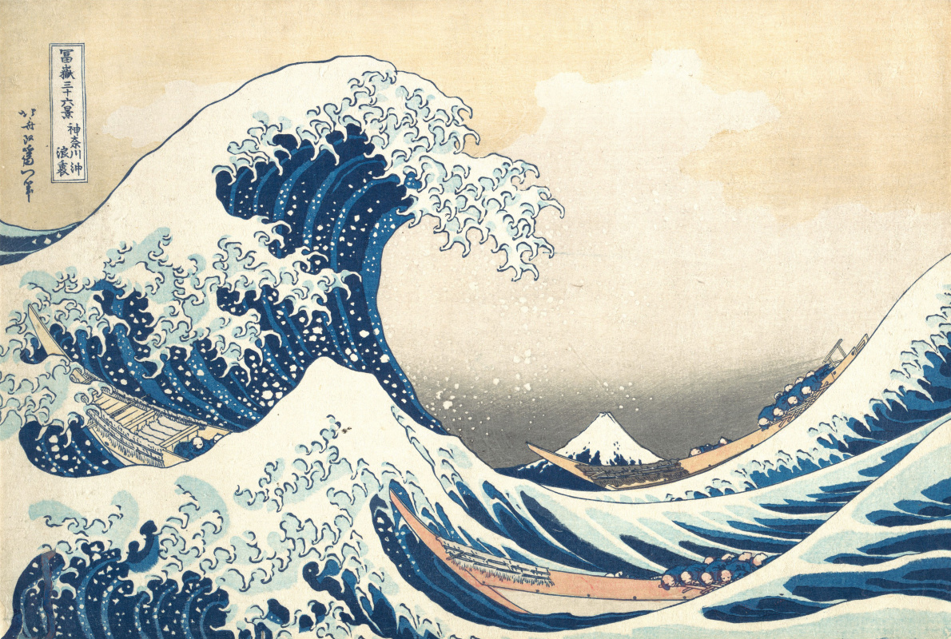
Рисунок А.1 – Укиё-э, одна из самых известных японских гравюр: «Волна».
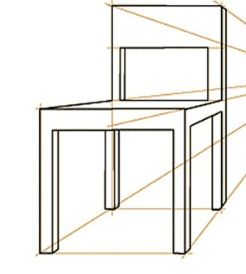
Рисунок А.2 – Пример построения при помощи линейной перспективы
Продолжение приложения А

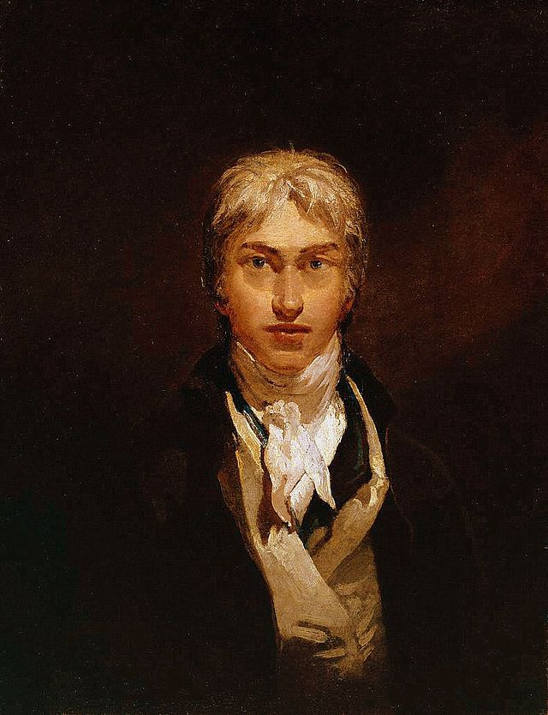
Рисунок А.3 – Уильям Тёрнер, «Автопортрет»

Продолжение приложения А

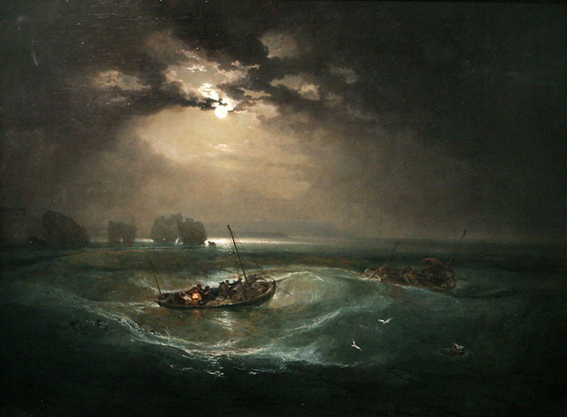
Рисунок А.4 – Уильям Тёрнер, «Рыбаки в море»

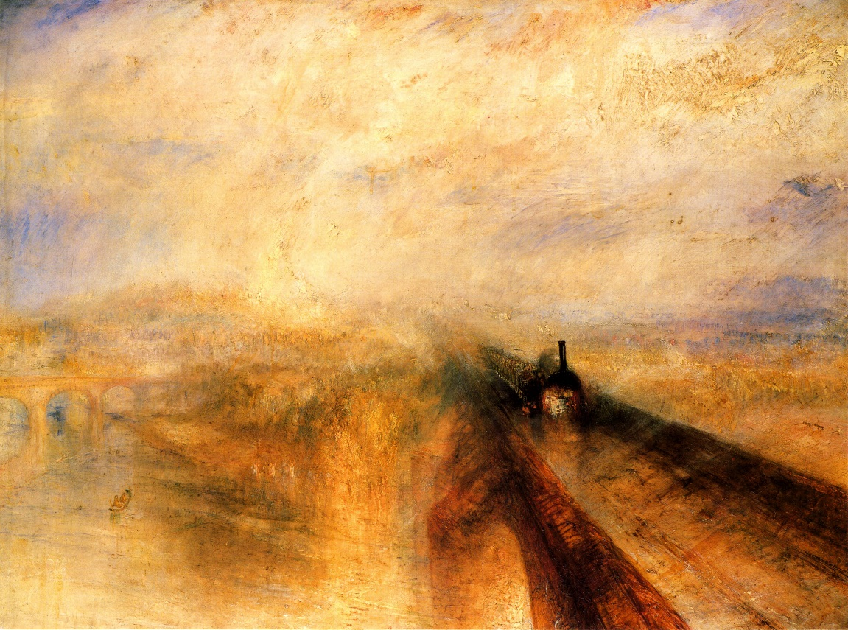
Рисунок А.5 – Уильям Тёрнер, «Дождь, пар и скорость»

Продолжение приложения А

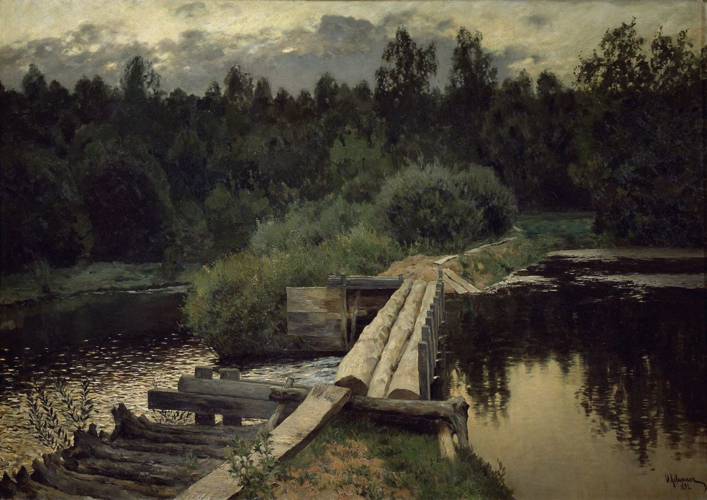
Рисунок А.6 – Иисак Левитан, «У омута»

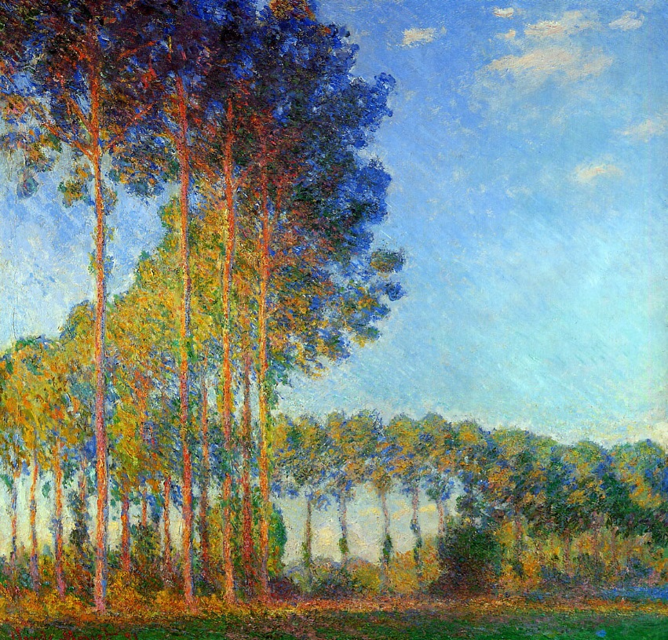
Рисунок А.7 – Клод Моне, «Тополя»

